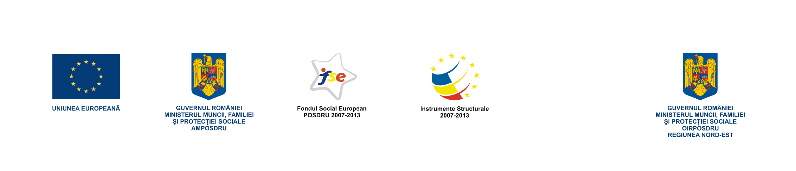
Investeşte în oameni!
Proiect cofinanţat din Fondul Social European prin Programul Operaţional Sectorial Dezvoltarea Resurselor Umane 2007 – 2013
Axa Prioritară 5 „Promovarea măsurilor active de ocupare”
Domeniul Major de Intervenţie 5.1 „Dezvoltarea şi implementarea măsurilor active de ocupare”
Proiect: „INTERNSHIP - Parteneriat de pregătirea tinerilor absolvenţi pentru debutul în carieră”
Contract POSDRU/99/5.1/G/75440

Nr. înreg. 648/09.03.2012

Centrul de Incubare Creativ Inovativ de Afaceri Roznov
în calitate de achizitor anunţă
rezultatul procedurii în vederea atribuirii contractului de
Achizitie materiale publicitare si de informare
în cadrul proiectului „INTERNSHIP - Parteneriat de pregătirea tinerilor absolvenţi pentru debutul în carieră” - POSDRU/99/5.1/G/75440

09.03.2012- Oferta selectată şi declarată căştigătoare pentru contractul de achizitie Achizitie materiale publicitare si de informare este oferta depusă de operatorul economic SC MULTIPLY SRL, cu sediul în Piatra Neamţ. Rugăm ofertantul să se prezinte pentru semnarea contractului.
Contractul s-a atribuit utilizând criteriul “Preţul cel mai scăzut”.
Informaţii suplimentare: Centrul de Incubare Creativ Inovativ de Afaceri Roznov-Neamţ, str. Libertatii, nr. 42, Roznov, cod poştal 617390, judeţul Neamţ, Tel/fax: 0233/665986, 0752-114558, e-mail: cicia2003@yahoo.com, alidia_38@yahoo.com
Persoană de contact: Lidia Avădănei – consilier.

